如和更新Apache OpenSSL套件?

- 開啟以下連結
https://kb.firedaemon.com/support/solutions/articles/4000121705-openssl-3-0-and-1-1-1-binary-distributions-for-microsoft-windows#OpenSSL-ZIP-File-Installation-Instructions
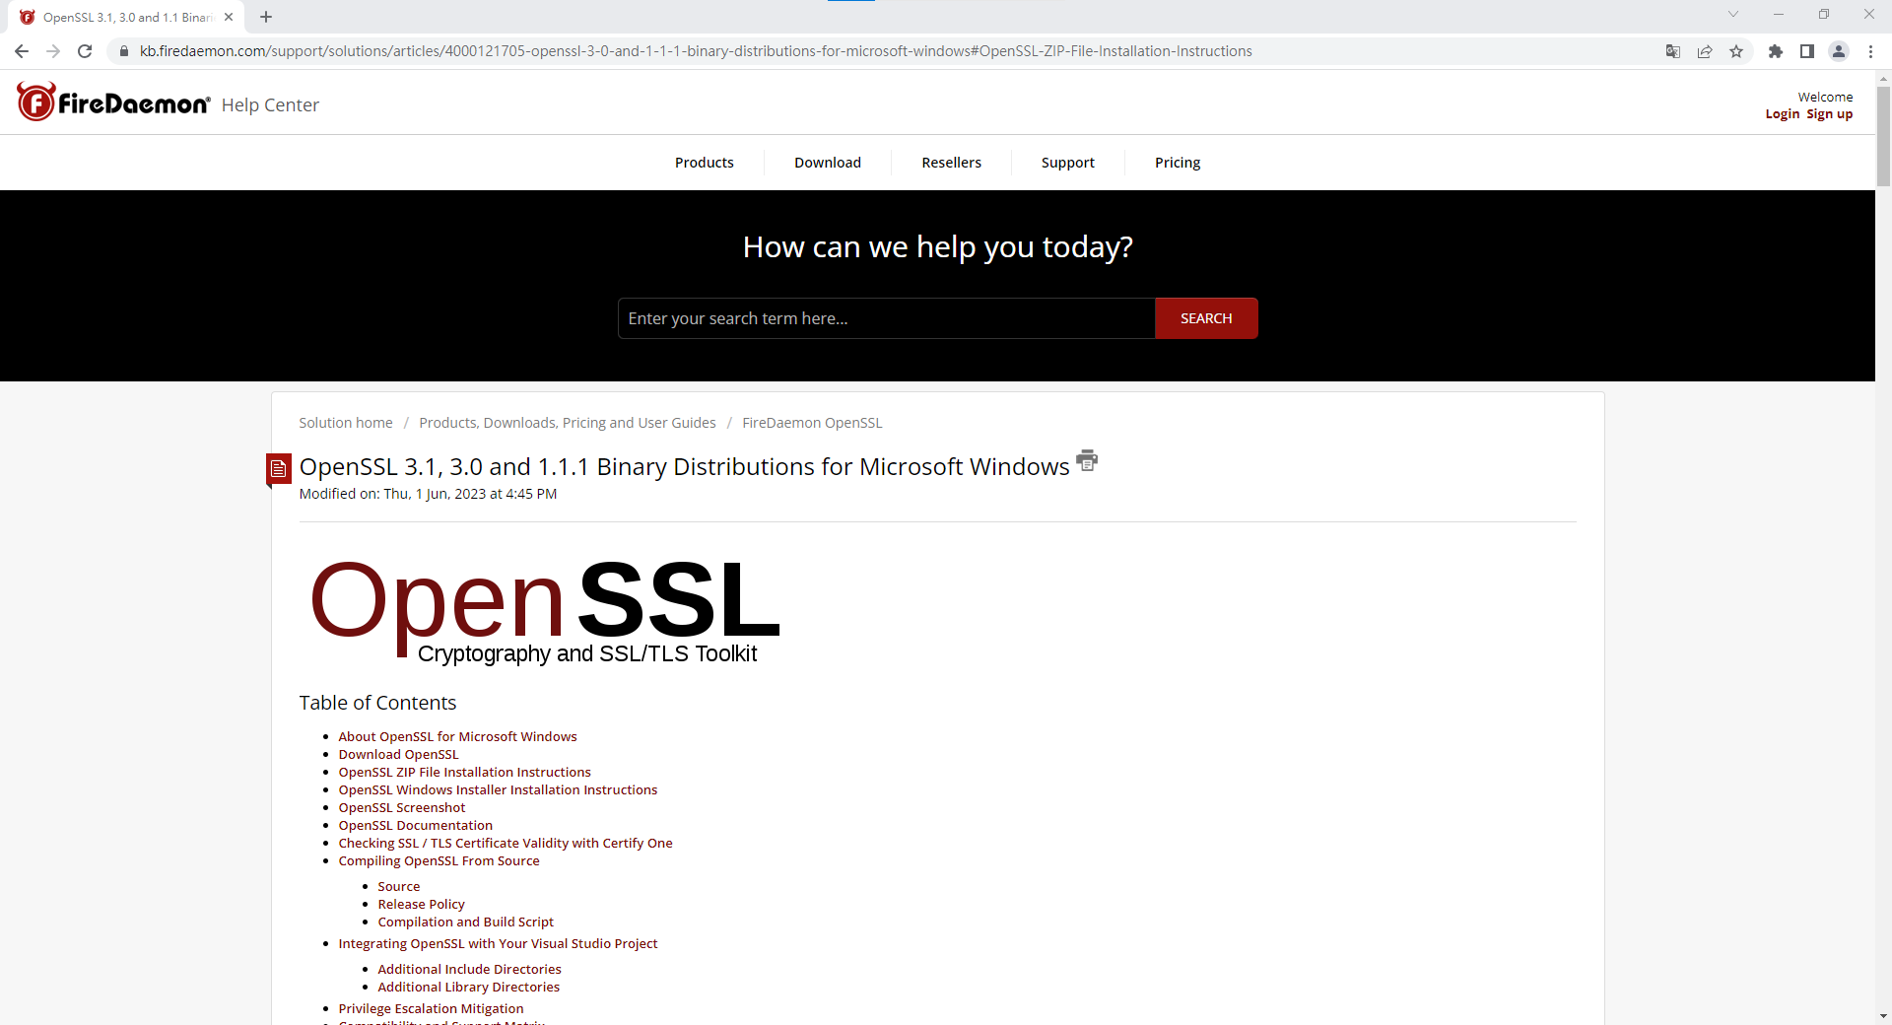
- 下載所需的OpenSSL版本
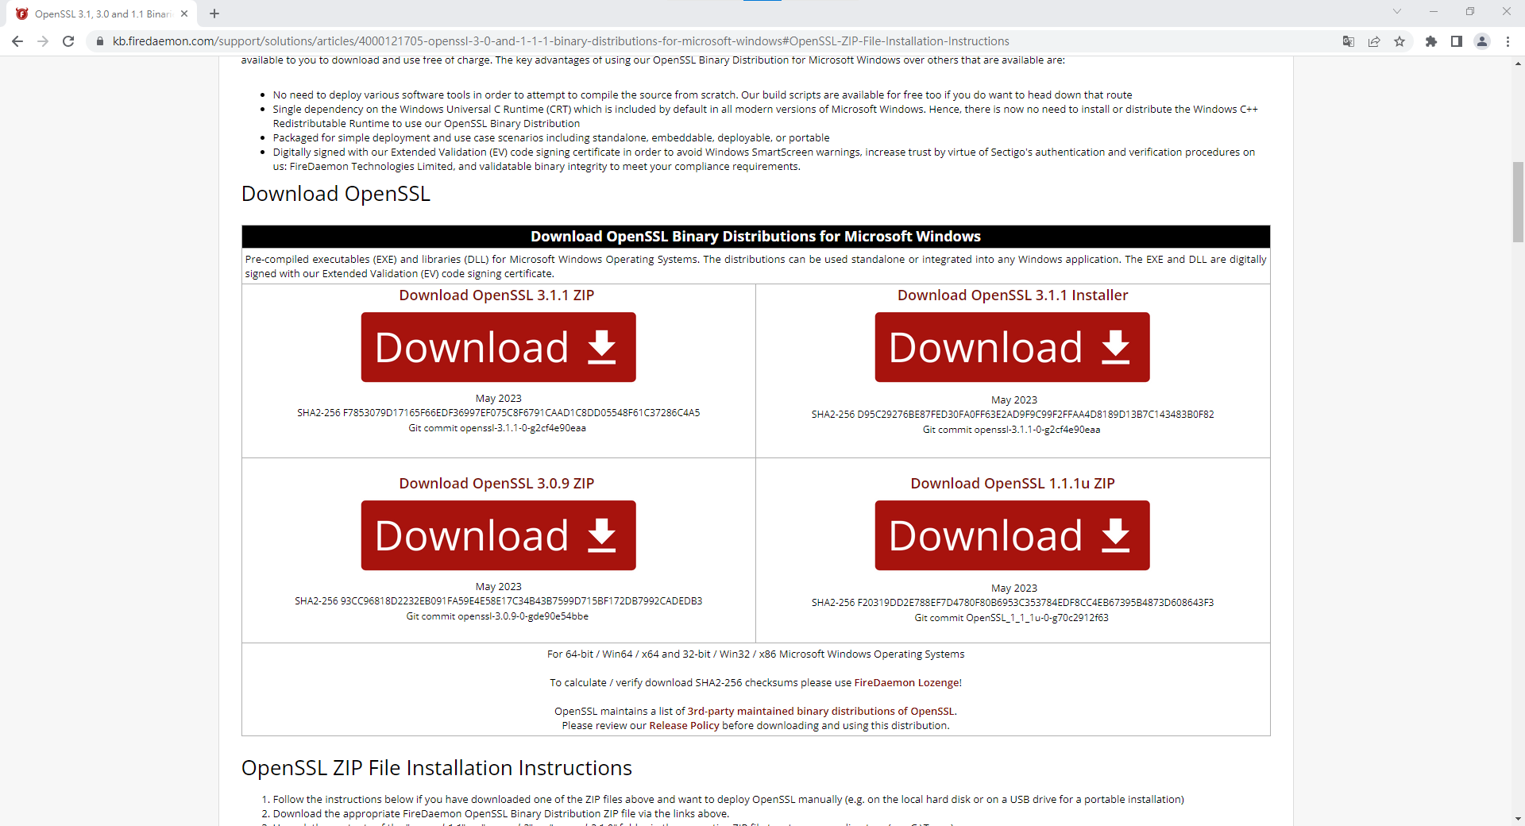

- 打開下載好的檔案
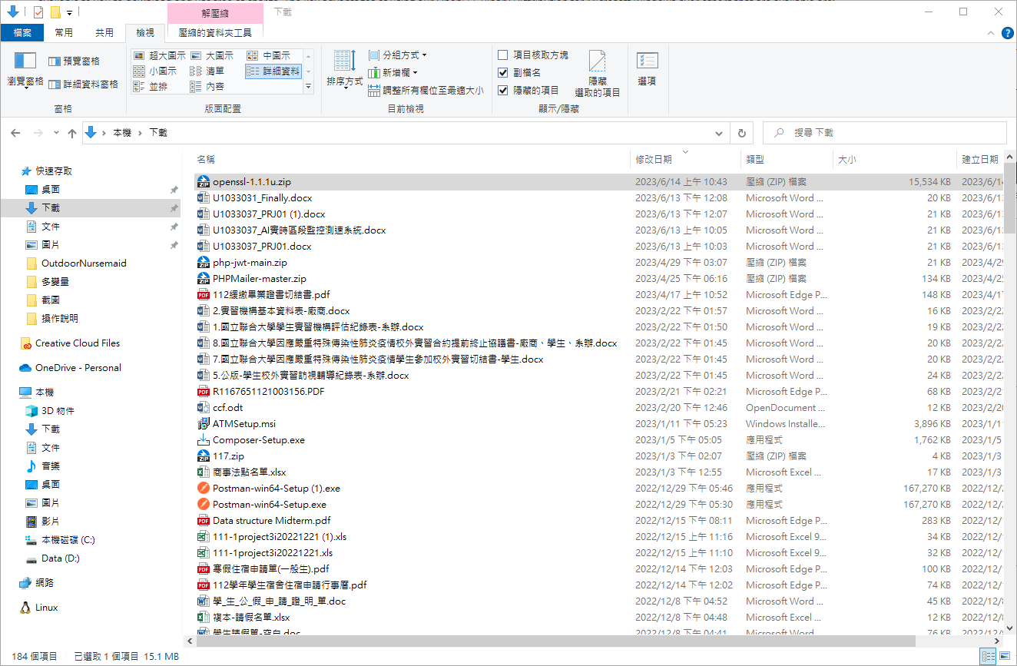
- 將壓縮檔內「../x64/bin底下」的所有檔案複製貼上到「../Apache24/bin」取代即可
